实验四 PWM逆变实验-预习报告

电 25 吴晨聪 2022010311

# 实验原理

**（1）PWM 控制方式实验**

单相桥式 PWM 逆变电路如图1所示。

单极性 PWM 控制方式：在调制波的半个周期内三角波载波只在正极性或负极性一种极性范围内变化，所得到的 PWM 波形也只在单个极性范围内变化的控制方式，其波形如图 2所示。

双极性 PWM 控制方式：在调制波的半个周期内三角波载波不再是单极性的，而是有正有负，所得到的 PWM 波形也是有正有负的控制方式，其波形如图3所示。

三相桥式 PWM 逆变器都是采用双极性控制方式。

图1基于锁相环的晶闸管触发原理

图2单极性PWM 控制方式波形 图3双极性PWM 控制方式波形

**（2）PWM 逆变器负载实验**

单相DC/AC 逆变器采用全桥结构，如图4 所示。

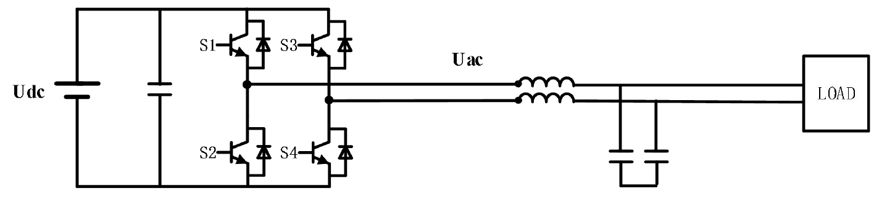

图4单相DC/AC 逆变结构

三相DC/AC 逆变器采用全桥结构，如图5 所示。

图5三相DC/AC 逆变结构

# 实验数据记录表格

**（1）PWM控制方式实验**

（分别记录单相单极性SPWM逆变、双极性逆变和三相SPWM逆变实验的波形）

PWM 开关频率和死区时间实验结果

|  |  |  |
| --- | --- | --- |
| 实验 | 开关频率 | 死区时间 |
| 单相逆变单极性 PWM 实验 |  |  |
| 单相逆变双极性 PWM 实验 |  |  |
| 三相逆变 PWM 实验 |  |  |

**（2）PWM 逆变器负载实验**

三相SPWM逆变（分别记录3种波形）

①固定调制比、改变调制波频率逆变电压的变化实验结果

|  |  |  |  |  |  |
| --- | --- | --- | --- | --- | --- |
| 调制波频率 |  |  |  |  |  |
| 调制比 |  |  |  |  |  |
| 输出电压 |  |  |  |  |  |
| 输出频率 |  |  |  |  |  |

②固定调制波频率、改变调制比逆变电压的变化实验结果

|  |  |  |  |  |  |
| --- | --- | --- | --- | --- | --- |
| 调制波频率 |  |  |  |  |  |
| 调制比 |  |  |  |  |  |
| 输出电压 |  |  |  |  |  |
| 输出频率 |  |  |  |  |  |

# 预习问题

1.计算LC滤波器的谐振频率（实验台滤波器参数：三相滤波器，每相4.4mH，3.4uF，电容为角接），从理论上分析逆变器中LC滤波器主要滤除的频段；

谐振频率。

理论上，输出的PWM波形中，主要的谐波频率取决于载波和载波比。载波比为奇数时，滤除频带主要为，（或4）；为偶数时，滤除频带主要为，（或3）。

1.以一个基波周期为例，分别画出单相逆变电路单极性和双极性控制模式下，开关管S1、S2、S3、S4的驱动波形草图。PWM脉宽只需示意性绘制，表现出脉宽变化、脉宽的相对大小即可。

单相单极性，在调制波的正半周，保持接通，保持断开，在的负半周，关闭，保持接通。如图所示

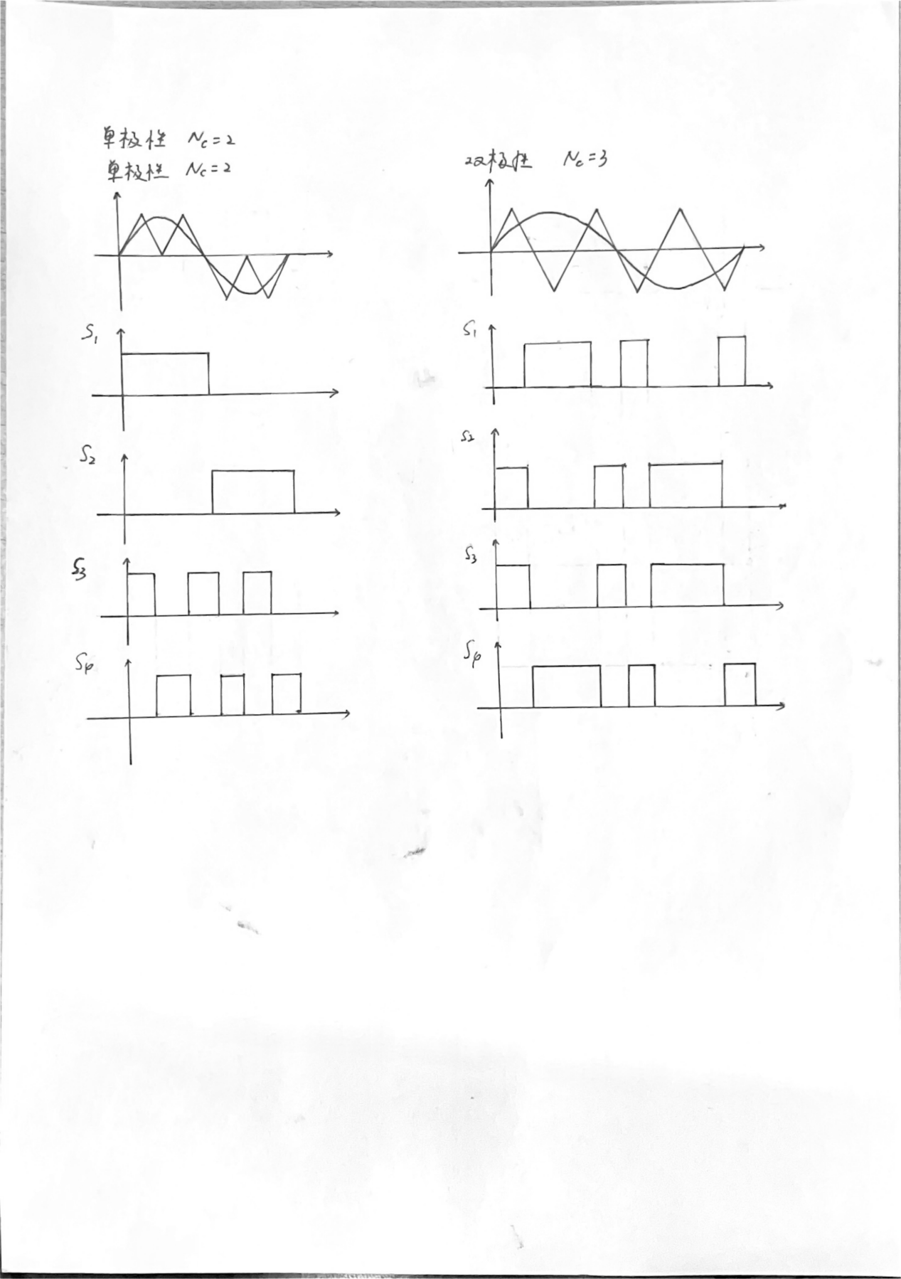

注意事项：

1. 实验中六段电阻负载全部接入（见3.5.6.2(5)）；
2. 尽量保证接线和端口颜色一致，尽量选用长度合适的线缆，禁止多根导线串接；
3. 上电前让助教检查接线；
4. 注意上下电顺序，上电为先将输入电压逐渐升高至100V，再进行PWM使能；